

画红线的部分，是需要参考的地方：

位置：
主要对象
研究与其相关的操作。

网络请求结束后，调用
中的：
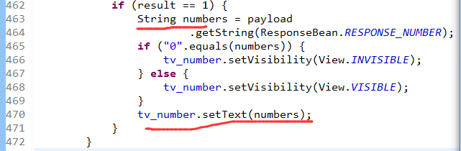

TODO：

- 网络请求相关的内容，（KEY） 这是十分关键的一步。
- 以返回的数据作为判断的依据，进行界面上的更新。（尤其是跨越多个层次进行通信时，需要选择相应的解决问题的办法。）

发送网络请求的部分：

可以看出每次回到这个界面都进行 新的 网络申请，所以获取到的数据无法确定是新的，还是旧的，
其显示的只是数量， 数据中并未包含新还是旧。

